Wechsel in der Geschäftsführung bei Distec

Ulrich Ermel folgt auf Bernhard Staller

Germering, 15. März 2023 – Die Distec GmbH, einer der führenden deutschen Spezialisten für industrielle TFT-Flachbildschirme, Embedded-Produkte und Systemlösungen, gibt einen Wechsel in der Geschäftsführung bekannt: Bernhard Staller geht in seinen wohlverdienten Ruhestand. Am 1. März 2023 hat Ulrich Ermel die Position des Geschäftsführers übernommen. Als studierter Elektrotechniker (FH) und Diplomingenieur verfügt er über umfangreiche Managementkompetenzen und Führungsqualitäten sowie Expertise in den Bereichen Stromversorgungen und Embedded-Systeme. Er bringt ein breites Kompetenzspektrum von der Distribution über die Produktion bis hin zur Entwicklung von Komplettlösungen ein.

Herr Matthias Keller ist weiterhin in der Geschäftsführung tätig, so dass allen Geschäftspartnern und Kunden nach wie vor eine Doppelspitze als Ansprechpartner zur Verfügung steht. „Ich freue mich sehr, Ulrich Ermel als meinen neuen Geschäftsführerkollegen begrüßen zu dürfen“, erläutert Matthias Keller. „Seine langjährige Erfahrung und sein breites Wissen in unserer Branche werden zweifellos einen wertvollen Beitrag zu unserem weiteren Erfolg leisten. Mit seiner Doppelfunktion sowohl als Geschäftsführer der Distec GmbH als auch als COO unseres Mutterkonzerns, der FORTEC Elektronik AG, wird er dazu beitragen, unsere gemeinsame Strategie und Vision umzusetzen, und das Wachstum unseres Unternehmens weiter vorantreiben. Herrn Staller wünschen wir alles Gute für seine Zukunft und bedanken uns recht herzlich für sein langjähriges Engagement.“

Ulrich Ermel begrüßt die neuen Aufgaben: „Ich freue mich gemeinsam mit allen Distec Kollegen-/innen die Transformation begleiten zu dürfen und unsere Kunden mit technologischen Spitzenleistungen und viel Leidenschaft fortlaufend zu unterstützen. Mit innovativen Produkten, wie der ‚unkaputtbaren‘ BLO-Line und neuen Wegen im Produktmarketing (Distec Short Films), blicken wir optimistisch auf das Jahr 2023. Die positive, kollegiale und pragmatische Firmenkultur bei Fortec AG und allen verbundenen Unternehmen begeistert mich. Ein weiteres Highlight für mich ist die enge Zusammenarbeit mit meinem Kollegen Matthias Keller, mit dem ich nun nach Jahren in der Branche endlich persönlich zusammenarbeiten kann.“

Zeichen: 2.328

Bilder

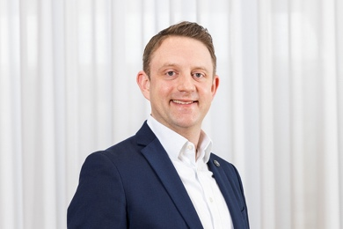 | Bild 1: Ulrich Ermel folgt auf Bernhard Staller in der Geschäftsführung von Distec  Bildquelle/Copyright: Distec  Download: https://www.ahlendorf-news.com/media/news/images/Distec-Ermel-Ulrich-H.jpg
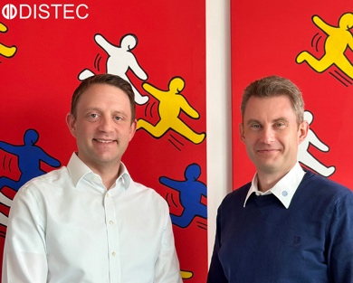 | Bild 2: Distec setzt weiter auf Doppelspitze mit Ulrich Ermel und Matthias Keller (v. l.) für besten Kundenservice  Bildquelle/Copyright: Distec  Download: https://www.ahlendorf-news.com/media/news/images/Distec-Ermel-Keller-H.jpg

Über Distec

Die Distec GmbH ist ein Unternehmen der FORTEC Group, weltweit agierender und anerkannter Spezialist im Bereich Display Technology und Embedded Computing für Projekte aus allen Branchen. Das Unternehmen mit Sitz in Germering bei München und einem Werk in Hörselberg-Hainich bei Eisenach, entwickelt, produziert und vermarktet innovative Lösungen und eine breite Auswahl an Komponenten, TFT-Displays, Embedded Boards, Systemen und Dienstleistungen. Die innovativen Lösungen von Baugruppen und Kits bis hin zum OEM-Endprodukt basieren auf Hard- und Software, die Distec im eigenen Designzentrum in Germering entwickelt. Distecs Dienstleistungsangebot umfasst neben kundenspezifischen Entwicklungen und Anpassungen, Produktveredelungen, wie dem VacuBond® Optical Bonding und der Assemblierung von Monitorsystemen auch die Herstellung von Fertigprodukten. Ein breites Angebot an Touchscreens und das interne Touch-Kompetenz-Zentrum ermöglichen individuelle Touch-Lösungen auch für schwierige Umgebungsbedingungen. Außerdem kann die Distec GmbH auf die Waren, Dienstleistungen und das Knowhow des umfangreichen FORTEC Hightech-Firmennetzwerks zurückgreifen. Weitere Informationen finden sich unter https://www.distec.de/

Die Produkte der Distec GmbH sind erhältlich bei:
Europa: Distec GmbH, Germering, https://www.distec.de/
UK und Benelux: Display Technology, Huntingdon, https://www.displaytechnology.co.uk/
Nordamerika: Apollo Display Technologies, Ronkonkoma NY, http://www.apollodisplays.com/
Türkei und naher Osten: DATA DISPLAY BİLİŞİM TEKNOLOJİLERİ LTD ŞTi., Istanbul

Distec GmbH
Augsburger Straße 2b
82110 Germering
Germany
T +49 89 894363 0
F +49 89 894363 131
E distribution|at|distec.de
W www.distec.de

Ein Unternehmen der FORTEC Group

Pressekontakt:
Mandy Ahlendorf
ahlendorf communication
T +49 89 41109402
E ma@ahlendorf-communication.com

